Résolution de problème : « Les couleurs du morpho » - Document professeur

Auteurs
Marie-Anne Déjoan, professeure de sciences physiques au lycée Melkior et Garré de Cayenne
Anne-Laure Allègre, professeure de sciences physiques au lycée Léon Gontran Damas de Rémire-Montjoly

Date de production
Juin 2018

Conditions d’utilisation
Ce fichier est sous licence Creative Commons (CC) selon les usages suivants :
Attribution : Marie-Anne Déjoan et Anne-Laure Allègre (BY)

Non Commercial : interdiction de tirer un profit commercial de l’œuvre sans autorisation des auteurs (sigle : NC)

Partage de l’œuvre : avec obligation de rediffuser selon la même licence (SA)

Si vous utilisez ce document, merci d’y faire figurer l’encadré ci-dessous :
Source : https://physique-chimie.dis.ac-guyane.fr/
Auteurs : Marie-Anne Déjoan et Anne-Laure Allègre (Mai 2018)
Ce fichier est sous licence Créative Commons (CC) : Attribution (BY) – Non Commercial (NC)- Partage dans les Mêmes Conditions (SA)

Résolution de problème : « Les couleurs du morpho » - Document professeur

Niveau : TS - Enseignement obligatoire
Thème : Ondes et matière
Compétences exigibles en lien avec le programme :
- Connaître et exploiter les conditions d’interférences constructives et destructives pour des ondes monochromatique.
Compétences | S’APProprier | ANAlyser | REAliser | VALider | COMmuniquer
Coefficient | 3 | 2 | 3 | 1 | 1
- Cas de la lumière blanche, couleurs interférentielles.

Scénario pédagogique
Prérequis
Phénomène d’interférences en lumière monochromatique.
Organisation matérielle :
Séance d’1h en AP (groupe réduit). Les élèves se répartissent par groupe de 3. Elèves ayant déjà pratiqué des résolutions de problèmes.
Documents mis à la disposition des élèves :
Document 1 : Présentation du morpho

Le nom « morpho » ou « morpho bleu » peut désigner plusieurs espèces de papillons bleu iridescent qui vivent dans les forêts tropicales d'Amérique centrale et d'Amérique du Sud et notamment en Guyane française. Les ailes de ce papillon présentent des couleurs « métalliques ». Il peut vivre jusqu'à deux mois, et se nourrit principalement de jus de fruits mûrs. C'est l'un des plus grands papillons existants avec 12 à 20 cm d'envergure.

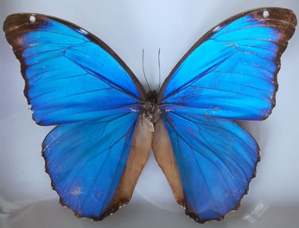

Généralement la couleur des animaux provient des pigments qu'ils produisent ou qu'ils ingèrent. Dans certains cas, les couleurs sont dites « structurales » et résultent de phénomènes physiques : diffraction de la lumière et interférences lumineuses.

Document 2: Photographies de l’aile de morpho sous différents angles d’incidence

i=0° | i=10° | i=20° | i=30° | i=40° | i=50°

Document 3 : Modélisation d’une lamelle d’aile de morpho

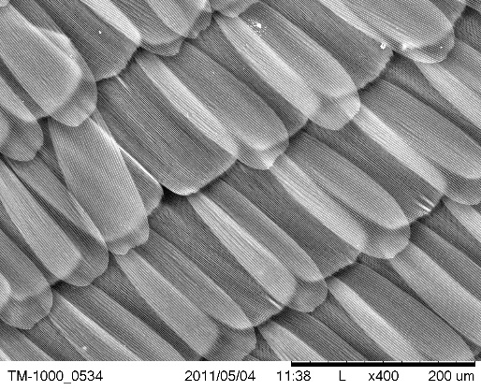 | 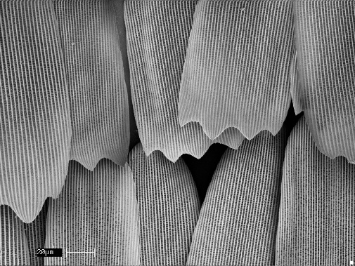 | 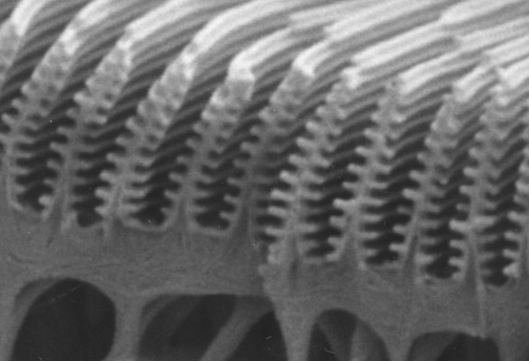
 | (b) | (c)
Creative Commons Attribution Non-Commercial Share Alike 3.0 United States (CC BY-NC-SA 3.0 US)

Si on observe l’aile d’un morpho au microscope, on note la présence d’écailles (a).

Avec un microscope plus puissant, on observe que les écailles sont constituées de structures qui se répètent, sont parallèles entre elles et régulièrement espacées : ce sont les stries (b).

Si on continue à grossir la structure de son aile, on se rend compte que chaque strie est elle même composée d’une autre structure qui se répète : les lamelles que l’on peut observer sur l’image (c) où l’on voit la section d’une écaille.

Cet empilement périodique de petites lamelles transparentes réfléchit la lumière et est le siège d’interférences lumineuses. Une lamelle d’aile de morpho peut être modélisée par lame mince transparente d’épaisseur e = 73,5 nm. Elle est principalement constituée de chitine (molécule de la famille des glucides) dont l’indice de réfraction est n = 1,70.
r
air
lamelle d’indice n
air
Rayonnement incident
Rayonnement réfléchi
e

Le schéma ci-dessous représente cette lame en coupe :

Document 4 : Différence de marche

Les deux rayons réfléchis par une lamelle d’aile de morpho se superposent sur la rétine de l’observateur et y interfèrent.
La différence de marche entre les rayons réfléchis est :
$$δ=2n.e.cos\left(r\right)+\frac{λ}{2}$$
δ : différence de marche (m)
n : indice de réfraction d’une lamelle d’aile de morpho
r : angle de réfraction
λ : longueur d’onde du rayonnement incident

Document 5 : Interférences constructives et destructives

Interférences constructives : les ondes qui interfèrent se renforcent et sont en phase : $δ=k.λ$
Interférences destructives : les ondes qui interférent s’annulent et sont en opposition de phase : $δ=\left(k+\frac{1}{2}\right).λ$
Avec :
δ, différence de marche (m)
λ, longueur d’onde (m)
k, entier

Document 6 : Spectre de la lumière blanche

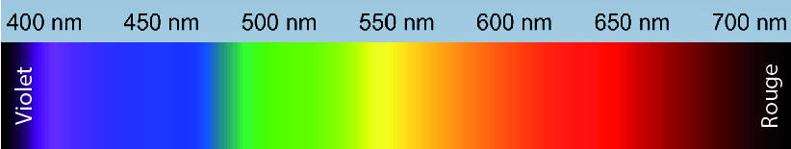

Document 7 : Loi de la réfraction de la lumière (Rappel)

Lorsque la lumière passe d’un milieu d’indice n₁ à un milieu d’indice n₂ par un dioptre, une partie de la lumière continue de se propager dans le milieu d’indice n₂ en subissant une déviation : c’est ce que l’on appelle la réfraction.
Les rayons incidents issus d’un milieu d’indice n₁ et réfracté dans un milieu d’indice n₂ forment des angles, respectivement i et r, avec la normale à la surface. Ces angles sont liés par la relation :
$$n_{1}\sin\left(i\right)=n_{2}\sin\left(r\right)$$

i
i'
Normale
Rayon
réfléchi
Rayon
incident

r
Rayon
réfracté
Milieu d’indice n₁
Milieu d’indice n₂

Situation problème : 3’ APP
Extrait de la vidéo KEZAKO : « D’où viennent les couleurs des ailes de ce papillon ? », dont l’intégralité se trouve à l’adresse suivante, http://kezako.unisciel.fr/ .

Appropriation du problème : 17’ APP
A disposition des élèves : un morpho sous verre, afin que les élèves observent le phénomène d’iridescence et le document élève sur lequel figure la problématique et les documents associés.
Question préliminaire : « La couleur de l’aile du morpho est-elle d’origine pigmentaire ou structurale ? ».

Problématique : « Pourquoi la couleur de l’aile de morpho varie-elle du bleu au violet ?».

Pour aller plus loin : « Pour quelle épaisseur de lamelle de l’aile du morpho, le papillon serait-il rouge ? »
Il n’est pas attendu de prendre en compte la dispersion.

Elaboration d’une stratégie de résolution : 30’ ANA
Il est demandé à chaque groupe d’élaborer une stratégie de résolution sous forme d’une carte mentale sur papier.
Le professeur accorde un temps de réflexion aux élèves, puis circule de groupe en groupe et joue le rôle de tuteur.
Pas de mise en commun programmée, cependant le professeur peut proposer une carte mentale de secours au format numérique pour les groupes les plus en difficulté. Différents degrés d’aides doivent être anticipés.
Correction de la carte mentale : voir Annexe 1

Mise en œuvre de la stratégie de résolution : 15’ REA
Consignes données par le professeur :
- En vous appuyant sur la vidéo et les documents, répondre à la question préliminaire.
- Mettre en lien les relations et établir les expressions littérales nécessaires à la résolution du problème.
- Effectuer les applications numériques.

Validation : 10’ VAL
Les élèves répondent à la problématique en s’appuyant sur les calculs effectués et les documents présents. Ils doivent faire preuve d’esprit critique vis-à-vis de leurs résultats.
Les groupes les plus à l’aise traitent la dernière partie : « Pour aller plus loin ». Une application numérique est attendue.

Annexe 1
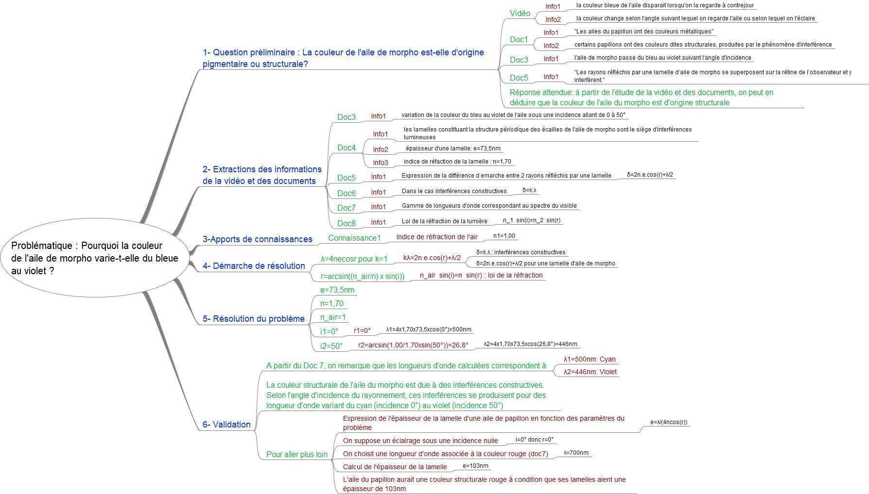

 |  | oui | bof | non | Evaluation des compétences
S’APPROPRIER | Je sais répondre à la question préliminaire |  |  |  | A | B | C | D
 | Je sais extraire les informations de la vidéo
 | Je sais extraire les informations du doc1
 | Je sais extraire les informations du doc3
 | Je sais extraire les informations du doc5
 | Je sais formuler une réponse convenable en m’appuyant sur les informations extraites
 | Je sais extraire toutes les informations importantes
 | Je sais extraire les informations du doc4
 | Je sais extraire les informations du doc6
 | Je sais extraire les informations du doc7
 | Je sais extraire les informations du doc8
 | Je sais mobiliser mes connaissances
 | Je connais l’indice de réfraction de l’air
ANALYSER | Je sais conduire un raisonnement en utilisant une carte mentale |  |  |  | A | B | C | D
 | J’ai retenu uniquement les idées essentielles
 | Je sais organiser et regrouper les informations et les connaissances
 | Je sais créer des liens entre les idées
REALISER | Je sais résoudre le problème |  |  |  | A | B | C | D
 | Je sais égaliser les deux expressions de δ
 | Je sais donner l’expression littérale de λ pour k = 1
 | A partir de la loi de la réfraction, je sais donner l’expression littérale de l’angle de réfraction r
 | Je sais calculer λ pour un angle d’incidence nul
 | Je sais calculer λ pour un angle d’incidence de 50°
VALIDER | Je sais répondre à la problématique |  |  |  | A | B | C | D
 | A partir du doc7, je sais identifier les couleurs correspondantes aux longueurs d’onde calculées
 | Je sais formuler une réponse convenable et faire preuve d’esprit critique
 | Je sais aller plus loin
 | Je sais exprimer l’épaisseur d’une lamelle en fonction des paramètres du problème
 | Je sais calculer e pour un angle d’incidence et une longueur d’onde adéquats
 | Je sais formuler une réponse convenable
COMMUNIQUER | Je sais communiquer à l’écrit |  |  |  | A | B | C | D
 | Je sais construire une carte mentale
 | Je sais utiliser un vocabulaire scientifique et précis
 | Je sais communiquer à l’oral
 | Je sais exprimer clairement mes idées
 | Je sais respecter la parole des autres

